Праздновать свой День Рождения это всегда приятно, а вот отметить именины с шумной компанией одноклассников вдвойне приятно и гораздо веселей.
Добрый день! Мы собрались здесь, чтобы поздравить наши именинников. Сегодня мы в гостях у осенних и зимних именинников.
Здравствуйте! Поздравляю Вас, именинники, с днем рождения, который вы ждали много дней, целый год. Хочу пожелать вам всего, всего хорошего. И приглашаю вас поиграть!
- Давайте вспомним, какие песни о дне рождения вы знаете? («С днем рождения», «День рожденья», «Поздравительная» «Пусть бегут неуклюже»)
А теперь давайте разделимся на команды и выберем жюри.
1. Конкурс для именинников.
Перед тем, как пойти на день рождения, нужно приготовить подарок и сочинить красивое и необычное поздравление для открытки. Обычно в подарках мы пишем одно и тоже: милая, дорогой и т.д. А как приятно в этот день услышать оригинальные, не наскучившие слова. Давайте же вспомним их. Затем каждая команда по очереди называет по одному слову пожеланий. Выигрывает тот, кто последним назвал пожелание.
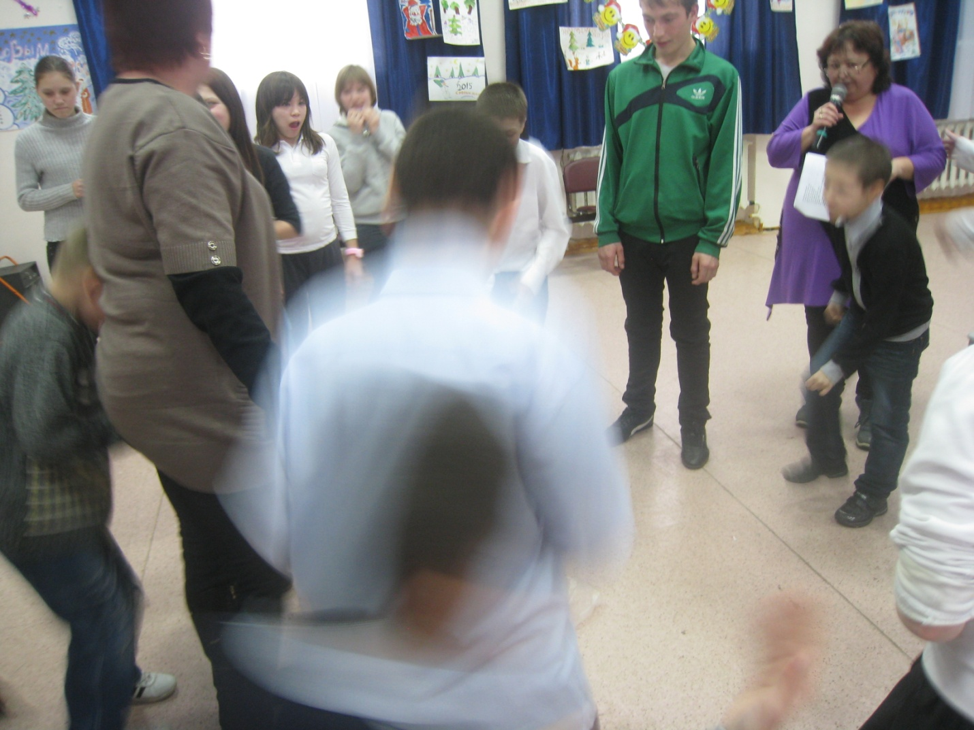
2. Конкурс "Парикмахеры"
А теперь вспомним, что делают гости и хозяева перед праздником - примеряют наряды, причесываются. Итак, задание - сделать прическу одному из участников команд ы
ы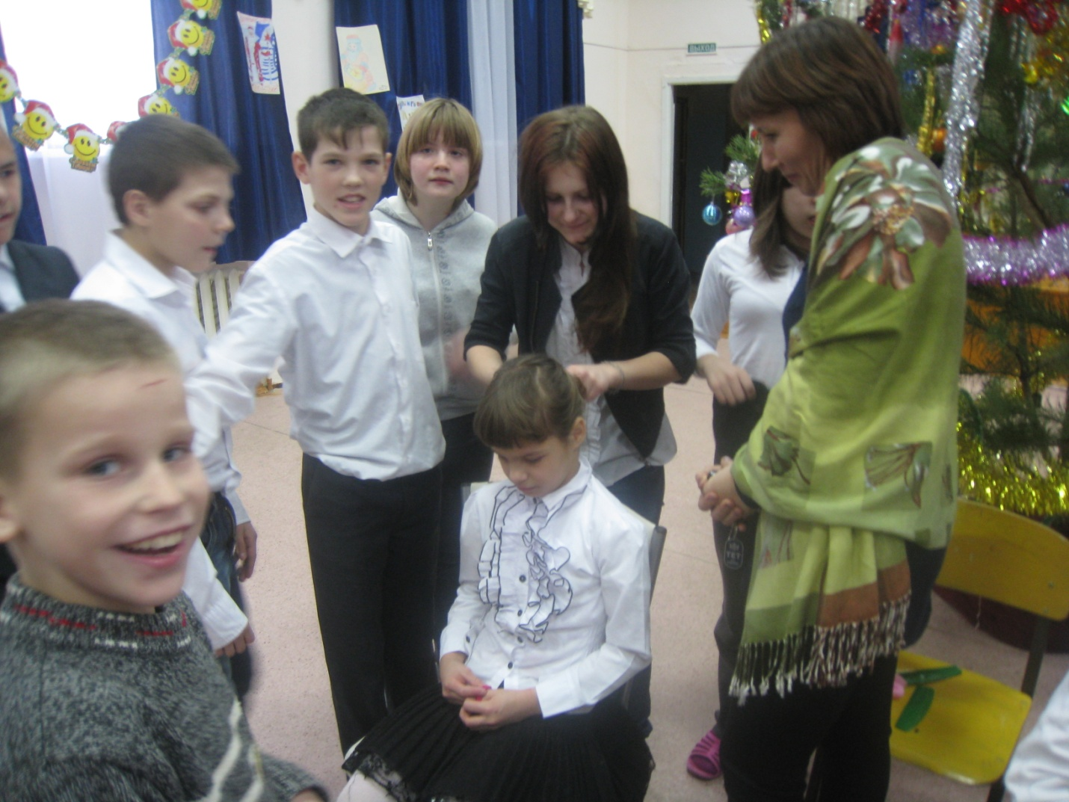
3. Конкурс "Повара"
От каждой команды по одному участнику. Нам нужны люди, которые хорошо готовят. За определенное время надо составить праздничное меню, названия блюд в котором начинаются с буквы «С» и «К». Затем по одному участнику от команды выйдут к столу и будут по очереди оглашать свой список. Победят те, кто последним назовет слово.
4. Конкурс "Подарок"
Пока кулинары готовятся, подумаем - чего же нам еще не хватает..? Ну конечно же, подарков. Каждая команда подумает, какой
подарок хотели бы получить или подарить и сообщит нам об этом.
Изобразите мимикой и жестами свой подарок.
5. Конкурс "А теперь потанцуем".
По одному участнику от команды
Танец на газете:
1) Вальс
2) Рок-н-рол
3) Русский перепляс
4) Цыганочка
6. Конкурс "Близнецы"
По два человека от команды: обхватив друг друга за талию, свободными руками нужно сначала развязать и достать шнуровки из ботинок, а затем по команде зашнуровать его и завязать бантик.-
7. Игра «Путаница». Все встают в круг, берутся за руки, водящий выходит за дверь. В это время близстоящие, не расцепляя рук, запутываются. Входит водящий, старается всех распутать.
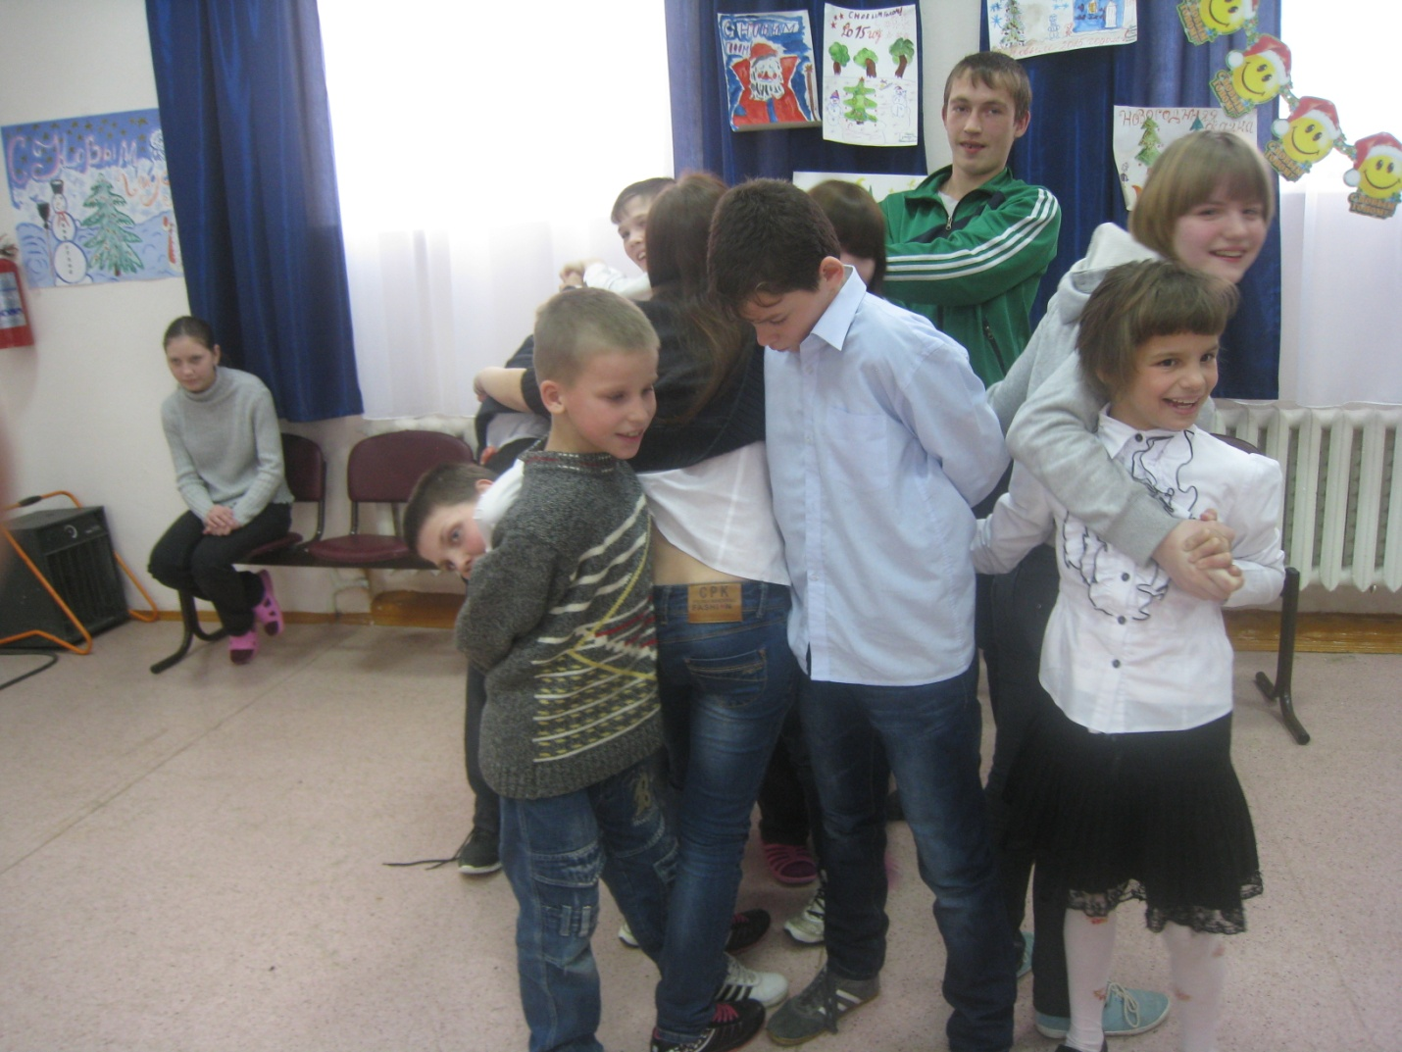

8.«Танцевальный».
Ведущий:
Мы сейчас повеселимся,
Мы попляшем, покружимся.
(Раздаются мячики)
Мячик на пол положи.
Себя в пляске покажи!
Кончит музыка играть
Быстро мячик надо взять.
Кому мячика не достанется, тот садится.
(Под музыку)
Молодцы! Чудно потанцевали.
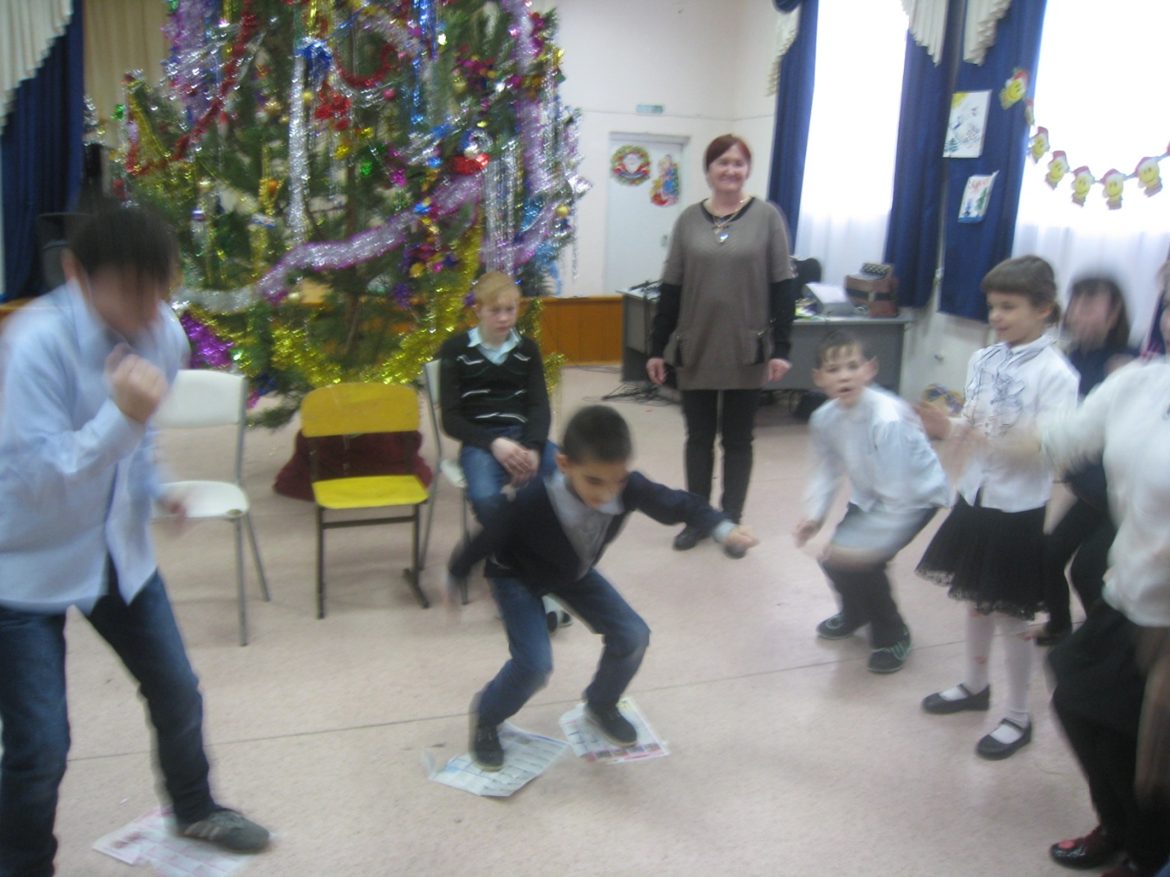
9. Игра ДА и Нет
Слушай мою первую команду
Вы друг другу помогайте,
На вопросы отвечайте
Только "Да" и только "Нет"
Дружно дайте мне ответ:
Если "нет" вы говорите,
То ногами постучите,
Если говорите "Да",
В ладоши хлопайте тогда.
В школу ходит старый дед. Это правда, дети? ... (Нет - стучат ногами)
Внука водит он туда? Отвечайте дружно ... (Да - хлопают в ладоши)
Лед - замерзшая вода? Отвечаем дружно ... (Да - стучат ногами )
После пятницы - среда? Дружно мы ответим ... (Нет)
Ель зеленая всегда? Отвечаем, дети ... (Да)
День рожденья - день веселый? ... (Да)
Ждут вас игры и приколы? ...(Да)
С юмором у вас в порядке? ...(Да)
Сейчас мы делаем зарядку? ...(Нет)
Именинницу поздравим? ... (Да)
Или к бабушке отправим? ... (Нет)
Ей подарим шоколадку? ... (Да)
Поцелуем сладко-сладко? ... (Да)
С днем рождения поздравляем! И, конечно пожелаем:
Вырасти больше ... (Да)
Непременно быть потолще! ... (Нет)
Быть здоровой , умной , сильной ! ... (Да)
И крикливой , и драчливой ... (Нет)
Чтобы все ее любили! ... (Да)
Ремешком чтоб чаще били! ... (Нет)
Чтоб мороженным кормили! ... (Да)
Может, хватит поздравлять? Дальше будем мы играть? ..(Да)
10.Рифмы. Я вам предлагаю рифмы, а через несколько минут мы услышим ваши праздничные поэмы о дне рожденья.
поздравленье – настроенье
праздник – проказник
день рожденья – угощенье
подарок – ярок
попляши – от души
Каждой команде предлагается свой кроссворд.
1 команде:
1. К А Р Л С О Н
2. Ч Е Б У Р А Ш К А
3. Б У Р А Т И Н О
4. З О Л У Ш К А
5. П Е Ч К И Н
6. М А У Г Л И
ВОПРОСЫ:
1. Кто больше всего на свете любил варенье?
2. Как звали друга крокодила Гены?
3. Как звали веселого деревянного человечка?
4. Героиня сказки Ш. Перро, которая превратилась из простой девушки в прекрасную принцессу.
5. Как фамилия почтальона из деревни Простоквашино?
6. Кто из героев Р.Киплинга говорил: «Мы с тобой одной крови, ты
и я»?
2 команде:
1. М А Т Р О С К И Н
2. К О Л О Б О К
3. П Я Т А Ч О К
4. Д Ж О З Е П П Е
5. В О Л К
6. М А Л Ь В И Н А
ВОПРОСЫ:
1. Назовите фамилию кота.
2. Кто от бабушки ушел, и от дедушки ушел?
3. Как звали друга Винни-Пуха?
4. Кто подарил говорящее полено папе Карло?
5. Кто гонялся за зайцем, съел Красную Шапочку, ее бабушку и шестерых козлят, а седьмого не нашел?
6. Как звали девочку с голубыми волосами?
ЗАГАДКИ:
1. Брат с братом через дорогу живут, а один другого не видит.
(глаза)
2. Набита пухом, лежит под ухом.
(подушка)
3. Бьют Ермилку по затылку – он не плачет, ножку прячет.
(гвоздь)
4. Принялась кума за дело,
Заиграла и запела.
Ела, ела дуб, дуб,
Поломала зуб, зуб.
(пила)
5. Стучит, бренчит, вертится, считает свой век, а не человек.
(часы)
6. Черный Ивашка – Деревянная рубашка, где носом поведет, там заметку кладет.
(карандаш)
7. Стоит Антошка на одной ножке, его ищут, а он не откликается.
(гриб)
8. Поднялись ворота – всему миру красота.
(радуга)
Ребята, вы умеете рисовать? В этом конкурсе главное не умение рисовать, а умение фантазировать. Через 2-3 минуты вы должны изобразить фантастическое животное шваброшерстиус (или зубоглазиус, или кубохвостиус).
Команды получают лист ватмана и фломастеры, и приступают к выполнению задания.
Ну вот, дорогие друзья, и закончились наши конкурсы и игры, но праздник продолжается. Сейчас жюри подведет итоги, а потом будет дискотека.

Цель: поздравить осенних и зимних именинников с днём рождения.

Задачи:
- формировать умение чувствовать плечо друг друга, сплочение детского коллектива;
- развивать сообразительность, смекалку, быстроту реакций, сноровку;
- воспитывать чувство коллективизма, терпеливость, усидчивость.

Дата проведения: 15.01.2015 год

Место проведения: актовый зал

Оборудование: воздушные шары, призы, фломастеры, бумага формата А3, подарки для именинников, диск «Детские песни».

Участники: 1-9 классы

ГОСУДАРСТВЕННОЕ КАЗЕННОЕ ОБРАЗОВАТЕЛЬНОЕ УЧРЕЖДЕНИЕ ДЛЯ ДЕТЕЙ-СИРОТ И ДЕТЕЙ, ОСТАВШИХСЯ БЕЗ ПОПЕЧЕНИЯ РОДИТЕЛЕЙ, СПЕЦИАЛЬНОЙ (КОРРЕКЦИОННОЙ) ШКОЛЫ – ИНТЕРНАТ ДЛЯ ДЕТЕЙ-СИРОТ И ДЕТЕЙ, ОСТАВШИХСЯ БЕЗ ПОПЕЧЕНИЯ РОДИТЕЛЕЙ,

С ОГРАНИЧЕННЫМИ ВОЗМОЖНОСТЯМИ ЗДОРОВЬЯ ИМЕНИ АКЧУРИНА А.З.

С. КАМЫШЛА

«День именинникав школе»
Разработала:
Мингазова Гилия Ядкаровна

2014-2015 уч. год
